**LAPORAN TUGAS AKHIR LOGIKA MATEMATIKA**

**WEBSITE GERBANG LOGIKA**



**DISUSUN OLEH :**

Oktario Mufti

Ahmad Zuhdan

Ahmad Fadzil

Sunny Alodia

Stanislaus Arva

**JURUSAN TEKNOLOGI INORMASI**

**FAKULTAS TEKNIK**

**UNIVERSITAS TIDAR**

**2023**

**LAPORAN**

**TUGAS AKHIR LOGIKA MATEMATIKA**



|  |  |  |  |  |  |  |  |  |
| --- | --- | --- | --- | --- | --- | --- | --- | --- |
| **Diisi Mahsiswa Praktikan** | | | | | | | | |
| Nama Praktikan | Oktario, Zuhdan, Arva, Sunny, Fadzil | | | | | | | |
| NPM | 2320506044, 2340506069, 2320506051, 2320506057, 2320506047 | | | | | | | |
| Kelompok | Subur Jaya Abadi | | | | | | | |
| Judul | Website Gerbang Logika | | | | | | | |
| Tanggal | 29 November 2023 | | | | | | | |
| **Diisi Dosen Pengampu** | | | | | | | | |
| Tanggal Pengumpulan |  |  |  |  |  |  |  |  |
| Catatan |  | | | | | | | |

|  |  |  |
| --- | --- | --- |
| PENGESAHAN | | NILAI |
|  | Disahkan oleh : |  |
|  | Dosen Pengampu |
|  |  |
|  | (Pak. Jayus Noor Salim) |

**BAB I**

TUJUAN

1. Menyelesaikan tugas akhir logika matematika

**BAB II**

DASAR TEORI

Gerbang logika adalah elemen dasar dalam desain rangkaian digital yang melakukan operasi logika pada input biner dan menghasilkan output sesuai dengan fungsi logika yang diberikan. Gerbang logika memiliki karakteristik khusus yang ditentukan oleh tabel kebenaran atau tabel kebenaran Boolean yang mendefinisikan hubungan antara input dan output.

Gerbang logika digunakan untuk membangun rangkaian yang lebih kompleks seperti decoder, multiplexer, flip-flop, dan lainnya. Mereka adalah dasar dari aljabar Boolean dan digunakan dalam pemrograman komputer, sirkuit digital, dan desain elektronik lainnya untuk memproses informasi secara logika.

Dalam gerbang logika ada beberapa operator yang biasa digunakan seperti:

1. AND Gate (Gerbang AND):

Memiliki dua atau lebih input dan menghasilkan output hanya jika semua inputnya adalah TRUE (atau bernilai 1).

* Simbolnya biasanya digambarkan sebagai titik dan memiliki dua input.
* Output hanya akan TRUE jika semua inputnya juga TRUE.

1. OR Gate (Gerbang OR):

Memiliki dua atau lebih input dan menghasilkan output TRUE (atau bernilai 1) jika minimal satu inputnya adalah TRUE.

* Simbolnya biasanya digambarkan sebagai garis melengkung dan memiliki dua input.
* Output akan TRUE jika salah satu atau lebih inputnya TRUE.

1. NOT Gate (Gerbang NOT):

Hanya memiliki satu input dan menghasilkan output yang merupakan kebalikan dari inputnya.

* Simbolnya biasanya digambarkan sebagai lingkaran di ujung garis dan hanya memiliki satu input.
* Outputnya adalah kebalikan dari inputnya; jika input adalah TRUE, maka output adalah FALSE, dan sebaliknya.

1. NAND Gate (Gerbang NAND):

Merupakan kebalikan dari AND gate diikuti oleh NOT gate.

* Outputnya FALSE hanya jika semua inputnya TRUE, sebaliknya, outputnya TRUE.
* Simbolnya adalah AND gate yang diikuti oleh NOT gate.

1. NOR Gate (Gerbang NOR):

Merupakan kebalikan dari OR gate diikuti oleh NOT gate.

* Outputnya TRUE hanya jika semua inputnya FALSE, sebaliknya, outputnya FALSE.
* Simbolnya adalah OR gate yang diikuti oleh NOT gate.

1. XOR Gate (Gerbang XOR):

Merupakan "Exclusive OR" yang menghasilkan output TRUE jika jumlah input TRUE adalah ganjil.

* Simbolnya biasanya digambarkan sebagai simbol PLUS (+) atau kunci lalu memiliki dua input.
* Outputnya TRUE hanya jika inputnya tidak sama, artinya jika salah satu inputnya TRUE, tetapi tidak keduanya.

**BAB III**

ALAT DAN BAHAN

1. Laptop
2. Visual Studio Code
3. Web browser
4. Framework bootstrap

**BAB IV**

LANGKAH KERJA

1. Siapkan alat dan bahan yang akan digunakan ketika praktikum.
2. Membuat tampilan halaman home menggunakan framework bootstrap seperti berikut:

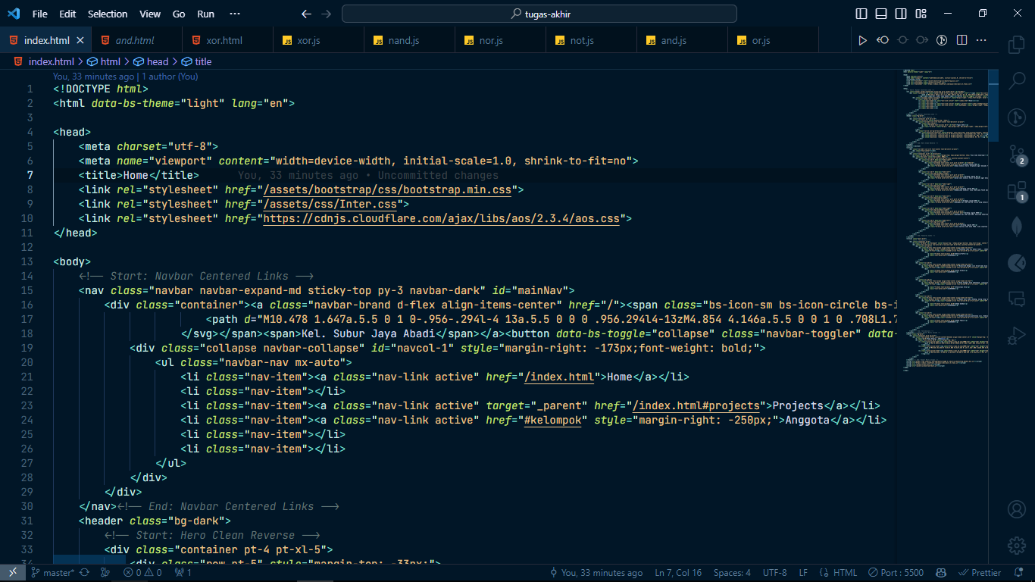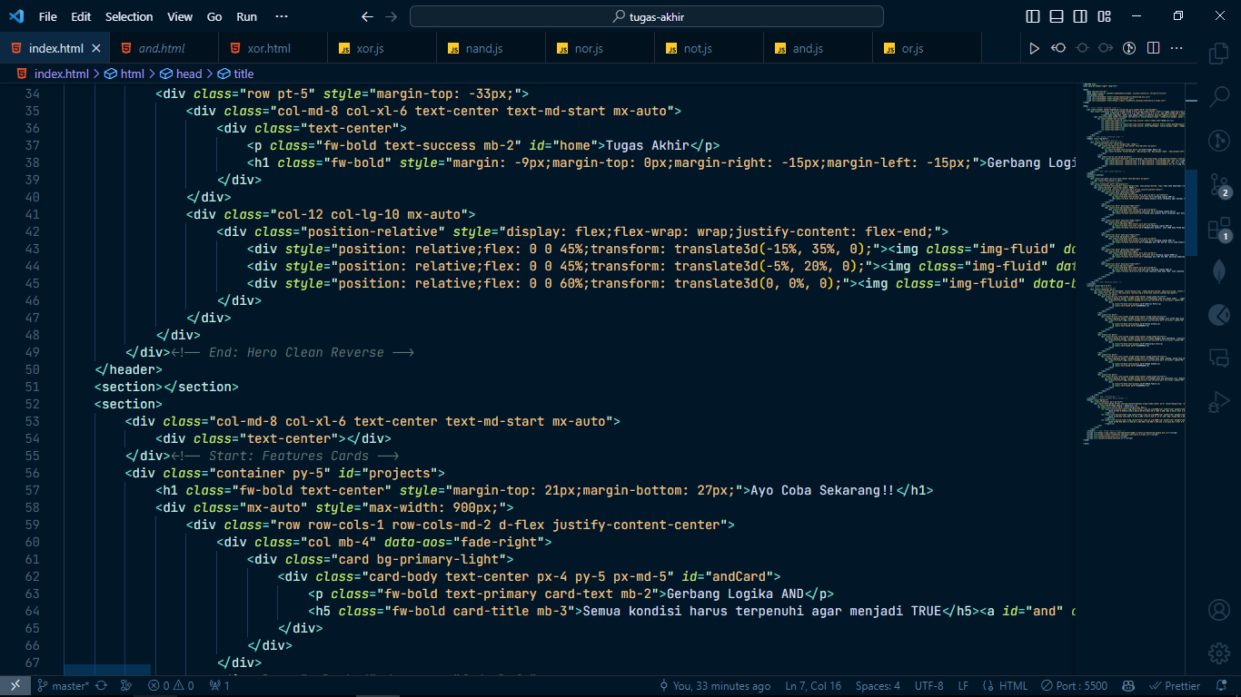

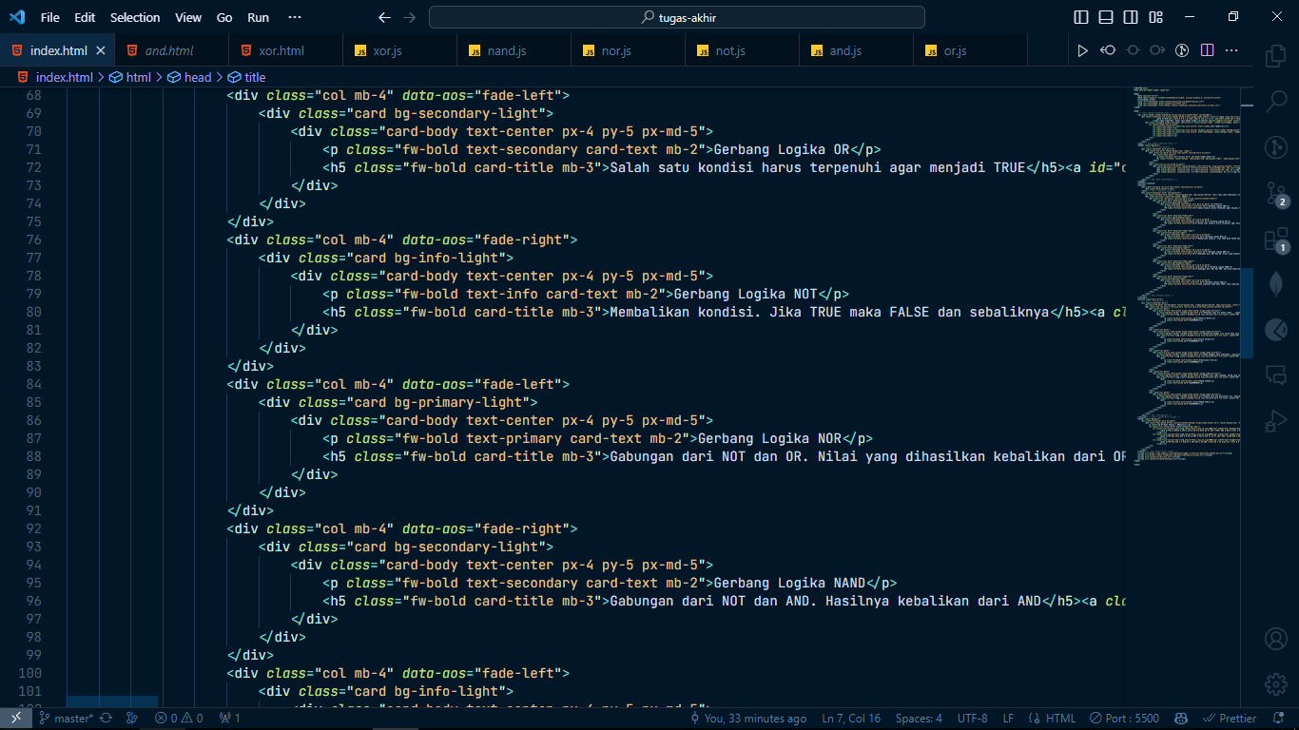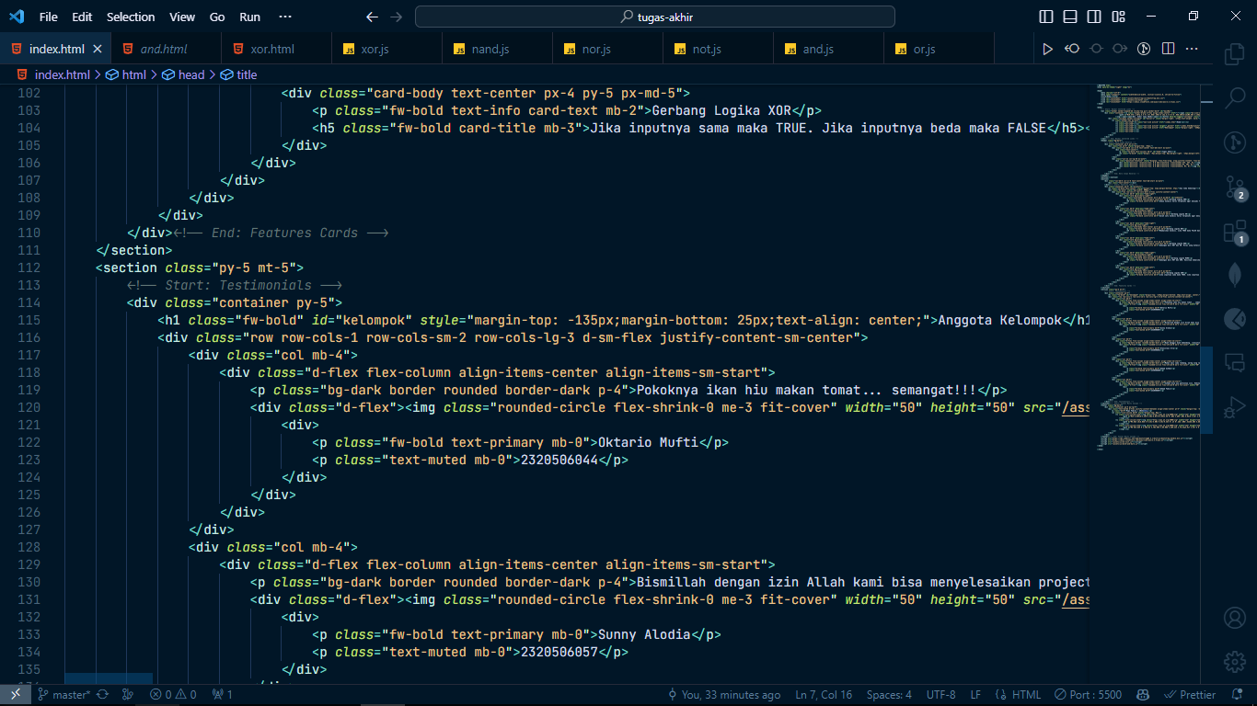

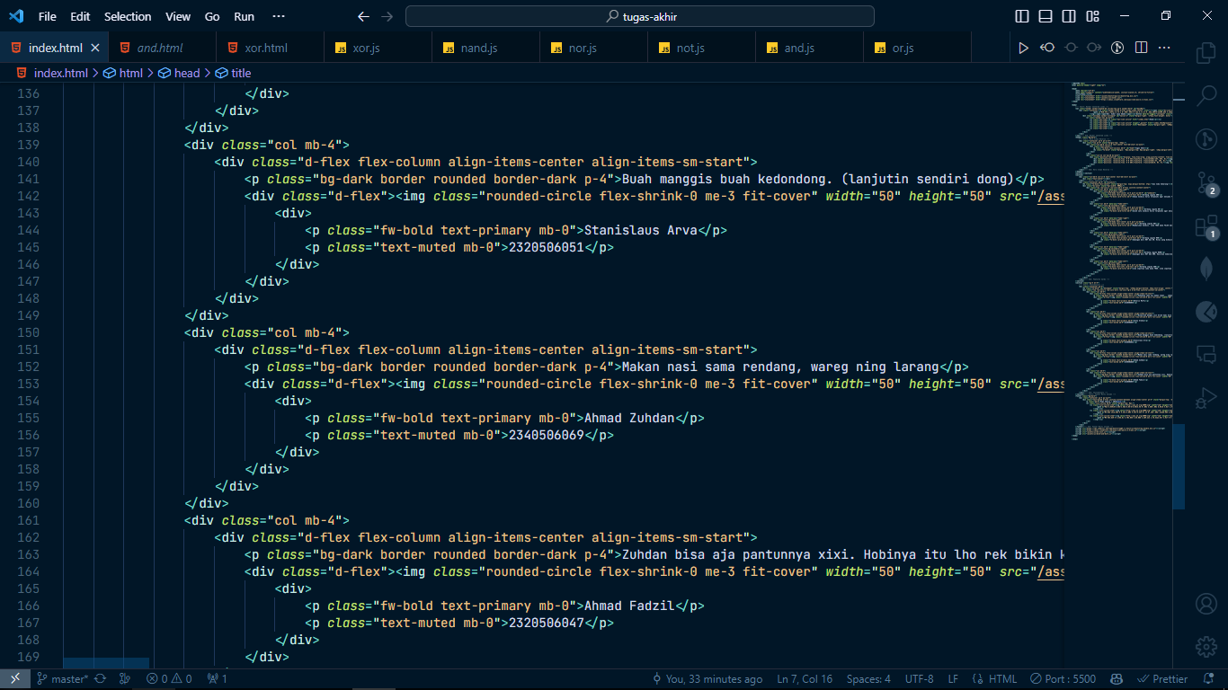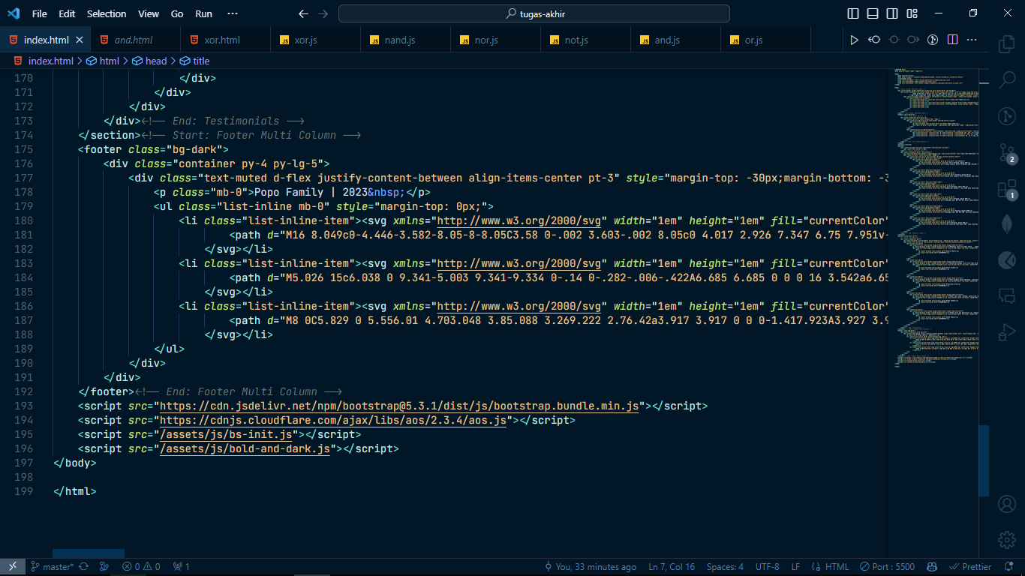

1. Membuat tampilan halaman and, or, not, nand, nor, xor. Sebagai contoh berikut adalah code dari halaman and:

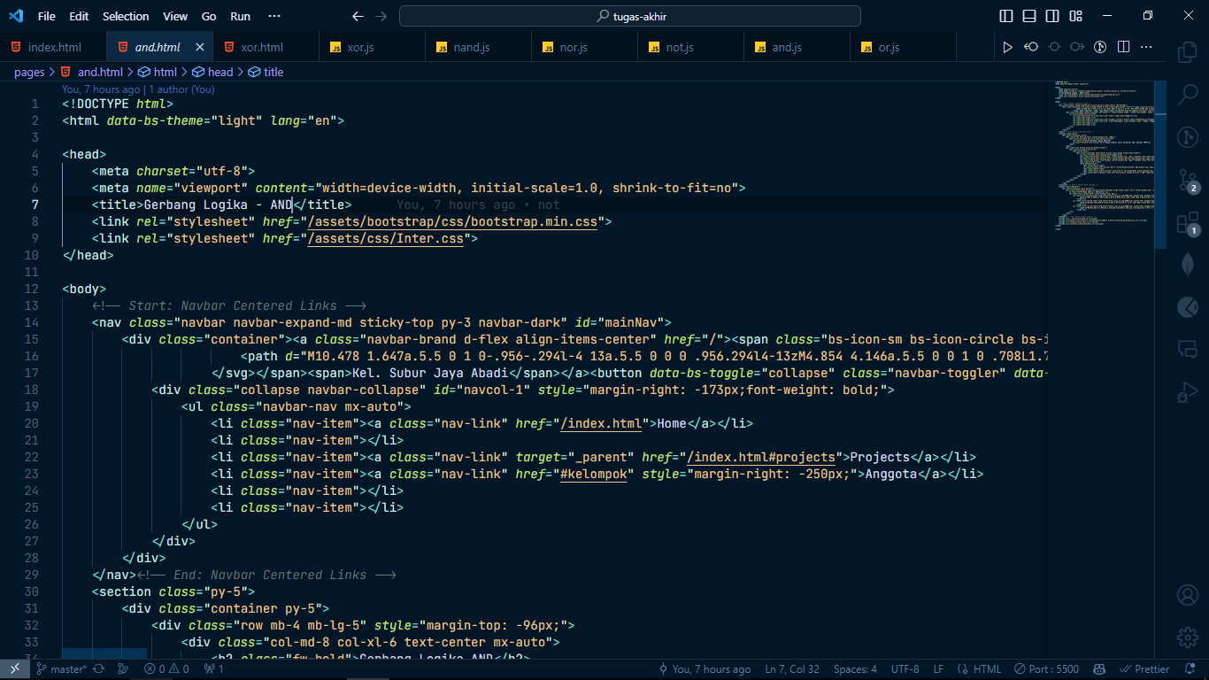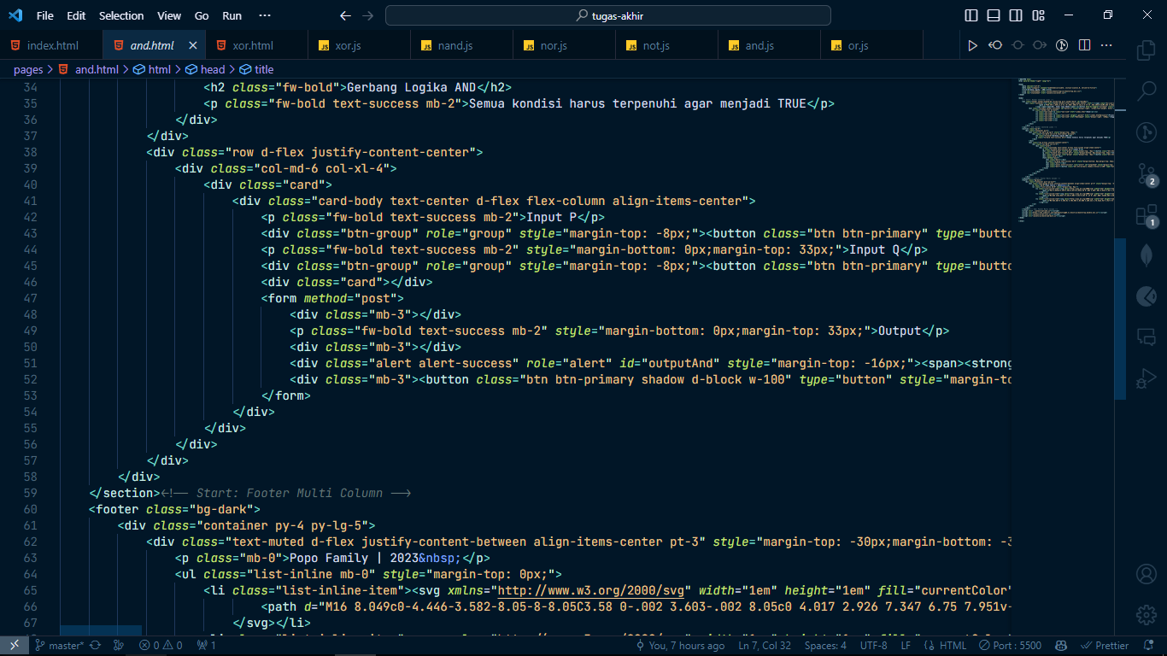

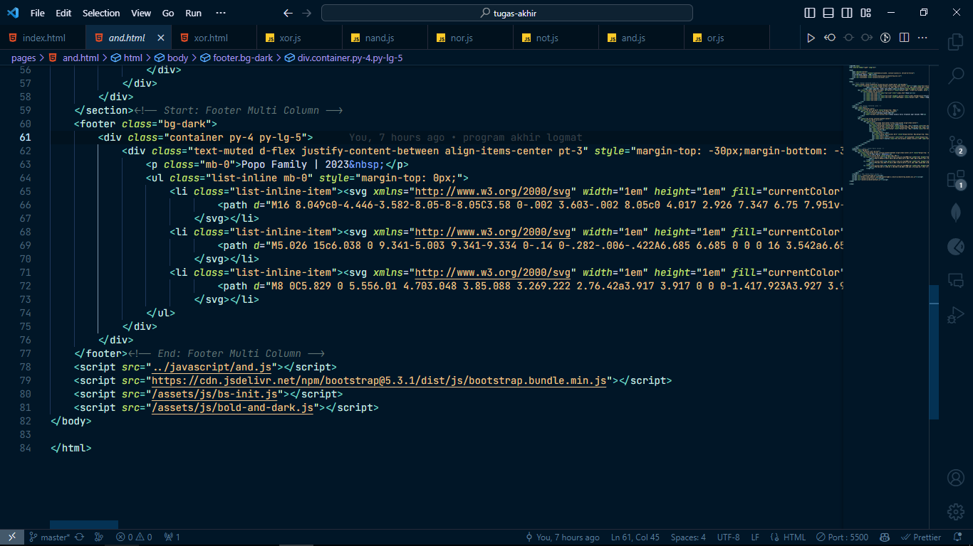

1. Membuat gerbang logika and, or, not, nor, nand, xor dengan javascript

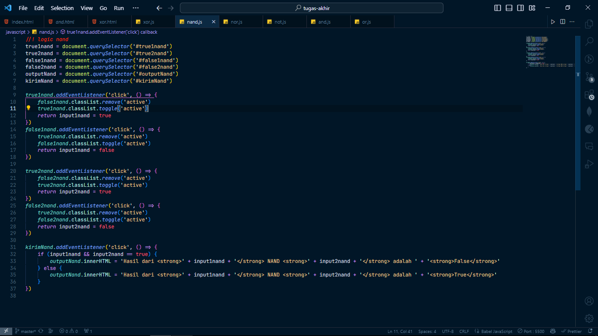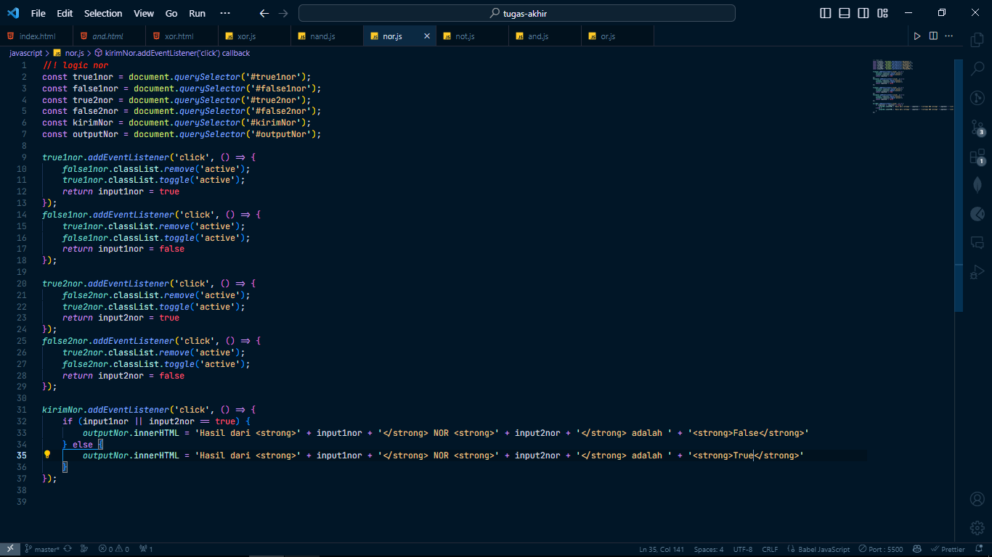

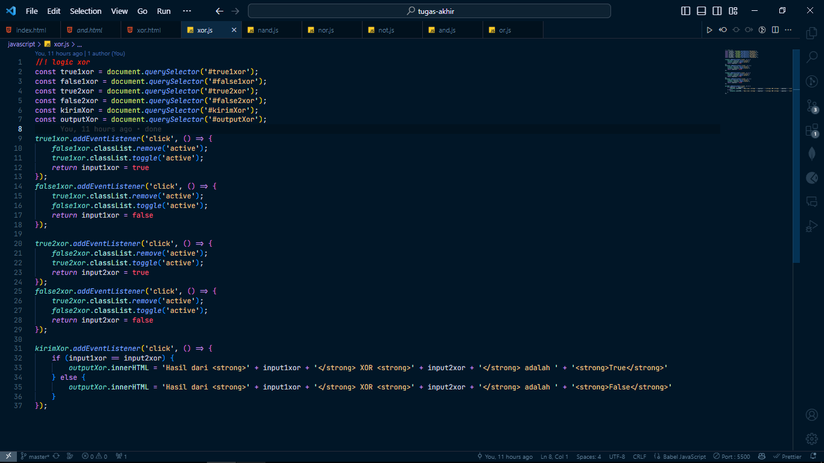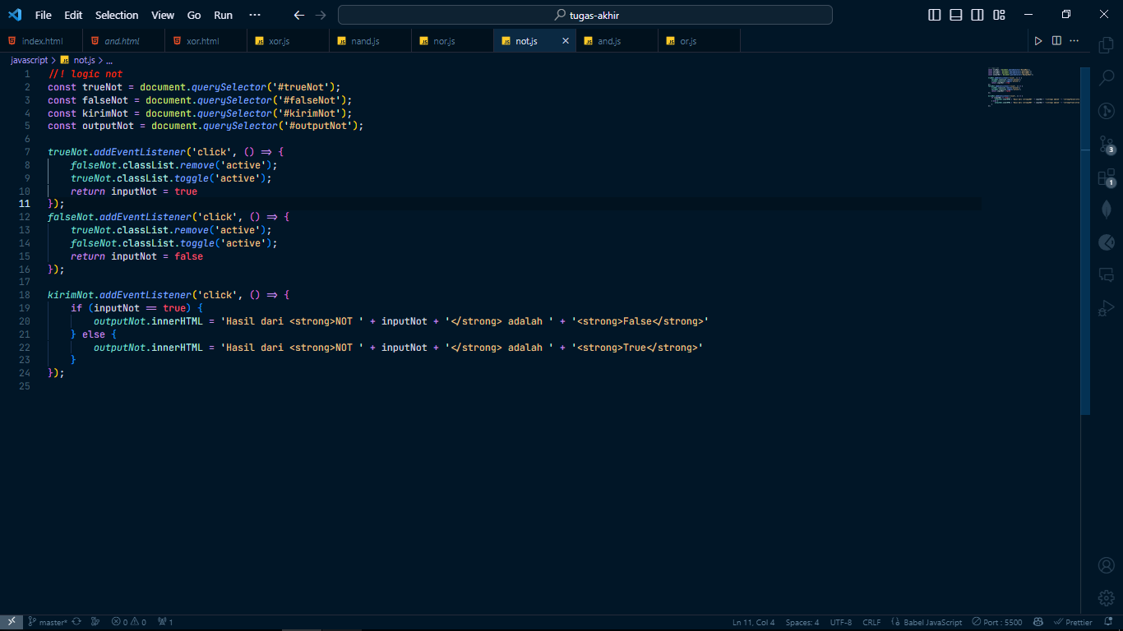

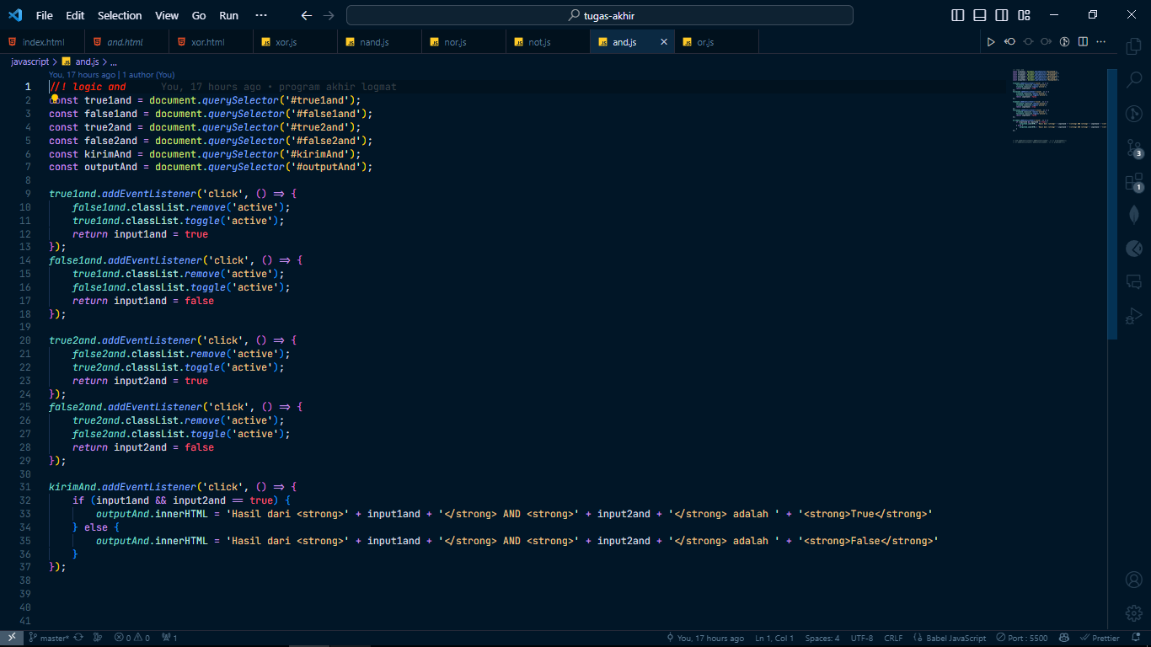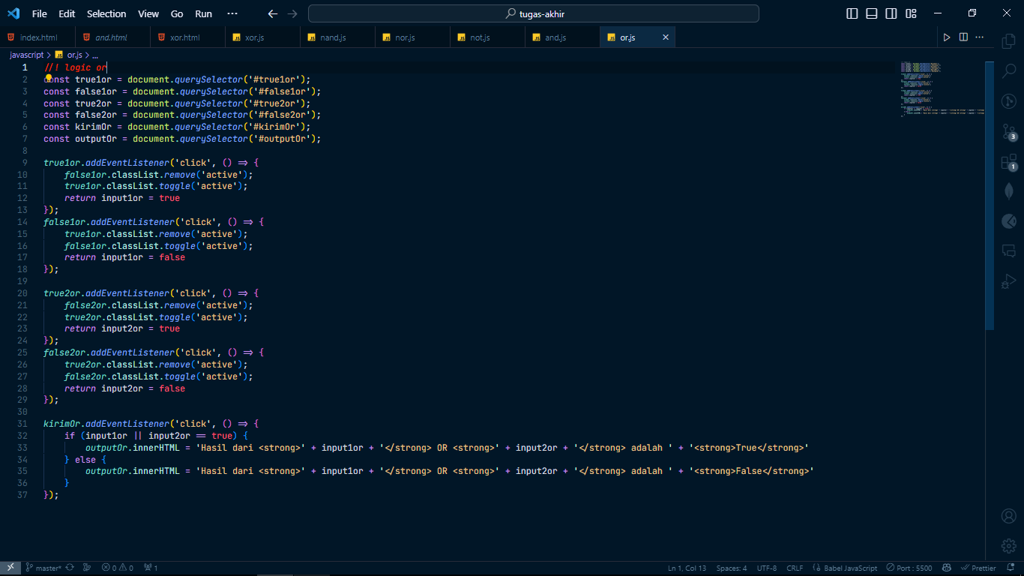

* Pertama kita memanggil element html di javascript agar nantinya dapat di olah dengan logika matematika
* Kedua membuat program agar Ketika sebuah tombol di click akan memiliki nilai true atau false
* Ketiga nilai yang sudah di dapatkan akan di olah Kembali sesuai gerbang logikanya

**BAB V**

HASIL DAN ANALISIS

Hasilnya sudah dapat di akses melalui link berikut: https://kuliah-tau.vercel.app/

1. Halaman untuk memilih gerbang

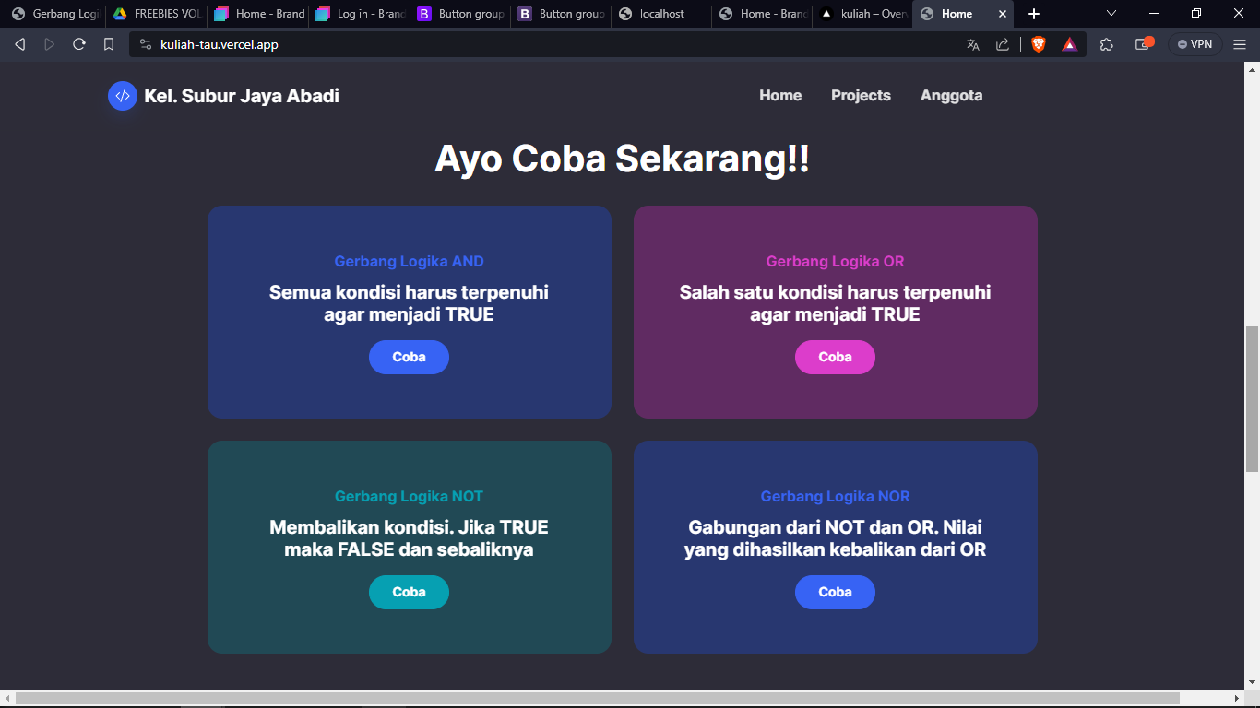

Pada bagian atas terdapat navbar yang berfungsi untuk memudahkan user untuk berpindah tampilan. Selanjutnya ketika user memilih salahsatu gerbang maka user akan diarahkan ke halaman selanjutnya berdasarkan gerbang apa yang user pilih.

1. Halaman untuk memasukan input

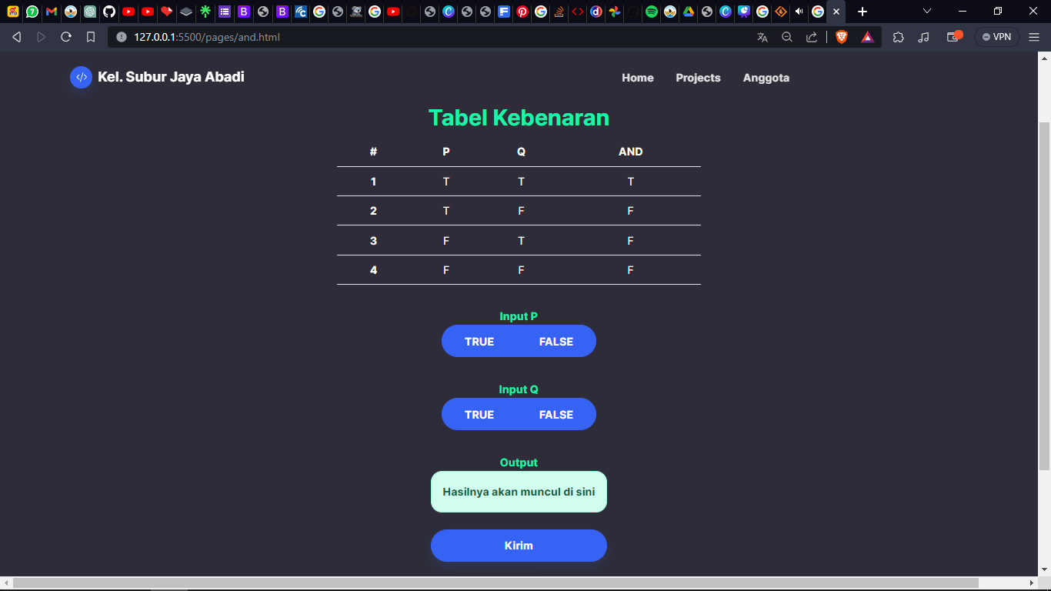

User akan diminta untuk memilih pada input satu apakah true atau false. Kemudian user juga harus mengisi pada input ke dua apakah true atau false. Selanjutnya user harus mengclick tombol kirim untuk melihat outputnya. Output akan muncul pada element alert berwarna hijau dan table kebenaran akan menjadi hijau seperti ini:

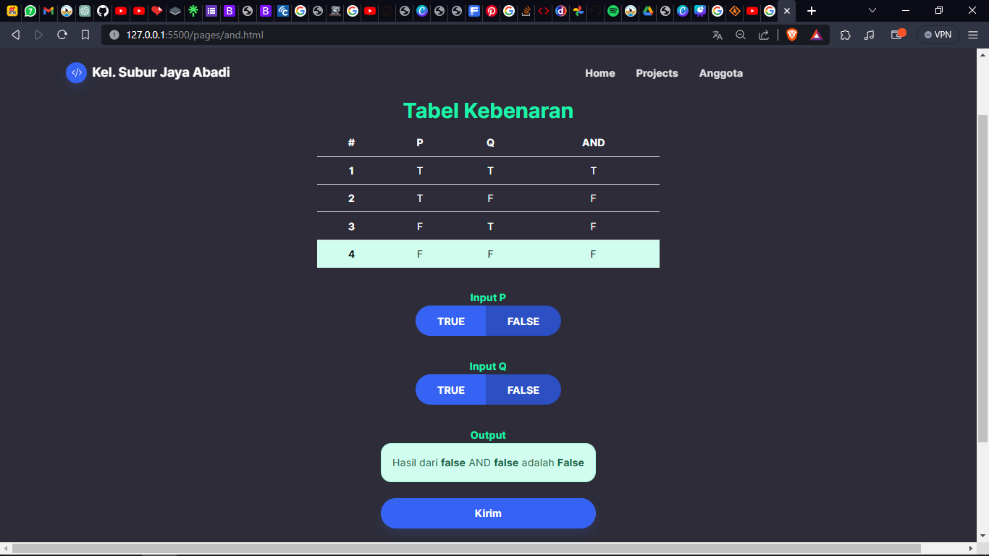

1. Logika pemrograman yang Digunakan

Pada setiap Bahasa pemrograman memiliki operator logika dengan symbol yang berbeda-beda. Berikut adalah gerbang logika pada Bahasa pemrograman javascript

1. Logika And



Disini kami menggunakan operator logika berupa && yang berarti AND. Jika input satu dan dua berisi true maka akan menampilkan output true

1. Logika Or



Disini kami menggunakan operator logika berupa || yang berarti OR. Jika input satu dan dua berisi false maka akan menampilkan output false

1. Logika Not

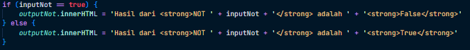

Disini hanya memiliki satu input yaitu true atau false. Jika user memasukan true maka akan menampilkan output false, dan begitu juga sebaliknya

1. Logika Nor



Disini kami menggunakan operator logika sama seperti or yaitu || hanya saja kami membalik output yang di keluarkan. Yang tadinya input satu or input dua bernilai true kami ubah hasilnya menjadi false, begitupun sebaliknya

1. Logika Nand



Disini kami menggunakan operator logika sama seperti and yaitu && hanya saja kami membalik output yang di keluarkan. Yang tadinya input satu and input dua bernilai true kami ubah hasilnya menjadi false, begitupun sebaliknya

1. Logika Xor



Disini kami membuat statement apabila input satu berisi sama dengan input dua maka akan memberi output true. Selain itu akan memberi output false

**BAB VI**

KESIMPULAN

Dalam project akhir logika matematika ini kami membuat sebuah website untuk menghitung gerbang logika matematika seperti and, or, not, nor, nand, dan xor. Dengan memahami dan mengimplementasikan gerbang logika melalui sebuah website, kami dapat mengasah pemahaman tentang dasar-dasar logika digital sambil memperdalam keterampilan pengembangan web.

**BAB VII**

DAFTAR PUSTAKA

1. *getbootstrap.com, <https://getbootstrap.com/docs/5.3/getting-started/introduction/> [01 Desember 2023].*